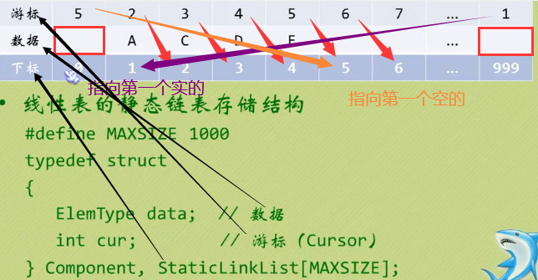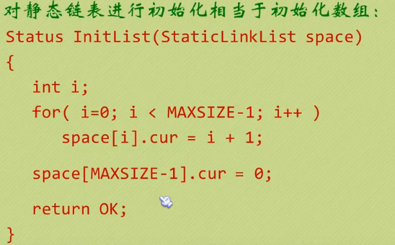

#define MAXSIZE 1000

结构体为数据和游标

1. //将结构体数组中所有分量链接到备用链表中
2. void reserveArr(component \*array);
3. //初始化静态链表
4. int initArr(component \*array);
5. //输出函数
6. void displayArr(component \* array, int body);
7. //从备用链表上摘下空闲节点的函数